Przepisy gry w koszykówkę
Przepis 1. Gra
Definicja
Koszykówka jest grą między dwoma drużynami po pięciu zawodników każda. Celem każdej drużyny jest wrzucenie piłki do kosza przeciwnika i zapobieganie, aby przeciwna drużyna nie uzyskała piłki lub punktów. Piłka może być podawana, rzucana, podbijana, toczona lub kozłowana w dowolnym kierunku przy zachowaniu niżej podanych przepisów.
Przepis 2. Wyposażenie
Boisko i jego wymiary
Boisko do gry jest to prostokątna, twarda powierzchnia wolna od przeszkód, mająca wymiary 26 m długości i 14 m szerokości, mierzone od wewnętrznych brzegów linii ograniczających boisko. Dopuszczalne są zmiany w wymiarach boiska: do 2 m dłuższe i do 1 m szersze lub do 2 m krótsze i do 1 m węższe — przy zachowaniu proporcji. Wyklucza się korzystanie z boisk pokrytych trawą. Wysokość sufitu powinna wynosić nie mniej niż 7 m. Powierzchnia boiska powinna być równomiernie i odpowiednio oświetlona. Punkty świetlne powinny być tak umieszczone, aby ich światło nie przeszkadzało zawodnikowi wykonującemu rzut.
Linie ograniczające boisko
Boisko powinno być oznaczone wyraźnymi liniami, oddalonymi w każdym ich miejscu co najmniej o 1 m od jakichkolwiek przeszkód. Linie wzdłuż dłuższych boków boiska nazywają się liniami bocznymi, wzdłuż krótszych — liniami końcowymi. Miejsca dla publiczności powinny być oddalone od linii ograniczającej boisko co najmniej o 2 m. Jeżeli odległość między liniami ograniczającymi boisko, a przeszkodami jest mniejsza niż I m. należy na boisku wyznaczyć cienką linię w odległości 1 m od linii ograniczających boisko. Linie, o których jest mowa w tym artykule i następnych, muszą być dobrze widoczne; ich szerokość wynosi 5 cm.
Koło środkowe
Koło środkowe powinno mieć promień 1,80 m; wyznacza się je na środku boiska. Promień koła mierzy się od wewnętrznych brzegów linii wyznaczających to koło.
Linia środkowa — pole ataku, pole obrony
Linia środkowa wyznaczona jest równolegle do linii końcowych, między środkowymi punktami obu linii bocznych i przedłużona 15 cm poza każdą z linii bocznych. Pole ataku drużyny jest to część boiska między końcową linią za koszem przeciwnika a bliższym niej brzegiem linii środkowej. Druga część boiska, włącznie z linią środkową, jest polem obrony drużyny.
Linie rzutu wolnego
Linia rzutu wolnego wyznaczona jest równolegle do linii końcowych. Odległość między wewnętrznym brzegiem linii końcowej a dalszym od niej brzegiem linii rzutów wolnych wynosi 5,80 m. Długość linii rzutów wolnych powinna wynosić 3,60 m; jej punkt środkowy leży na linii łączącej punkty środkowe obu linii końcowych.
Pola 3 sekund i pola rzutów wolnych
Pola 3 sekund są oznaczonymi częściami boiska, ograniczonymi liniami końcowymi, liniami rzutów wolnych i liniami (skośnymi), które rozpoczynają się na liniach końcowych, a ich zewnętrzne brzegi znajdują się w odległości 3 m od punktów środkowych linii końcowych, kończą się zaś przy końcach linii rzutów wolnych.
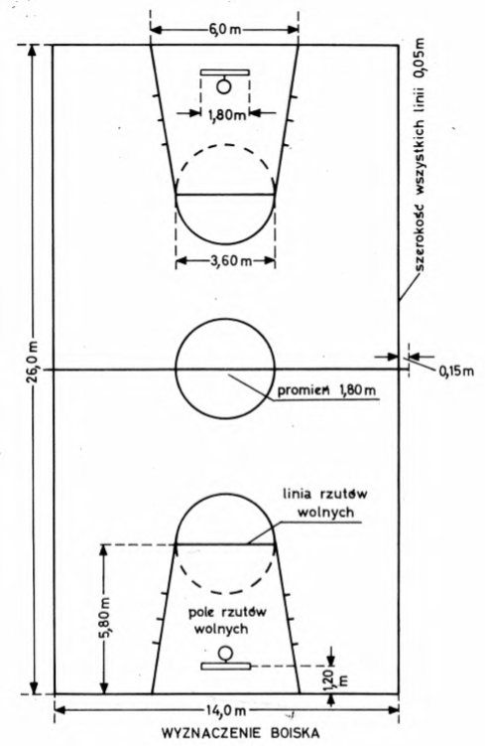
Pola rzutów wolnych są to pola 3 sekund powiększone o półkola o promieniu 1,80 m, zatoczone ze środkowego punktu linii rzutów wolnych. Podobne półkola należy wykreślić linią przerywaną do wewnątrz pola 3 sekund. Miejsca wzdłuż linii skośnych pól rzutów wolnych, gdzie ustawiają się zawodnicy podczas rzutów wolnych, wyznacza się następująco: miejsce dla pierwszego zawodnika wyznacza się w odległości 1,80 m od wewnętrznego brzegu linii końcowej, mierząc po skośnej linii pola rzutów wolnych; szerokość tego miejsca ma wynosić 83 cm. Miejsce dla następnego zawodnika powinno przylegać do poprzedniego i mieć szerokość również 85 cm. Wyznaczające te miejsca linie o długości 10 cm mają być prostopadłe do skośnych linii pól rzutów wolnych, na zewnątrz tych pól.
Tablice — wymiary, materiał, usytuowanie
Każda z obu tablic powinna być wykonana z twardego drewna grubości 3 cm lub z odpowiedniego przeźroczystego tworzywa (wykonana z jednego kawałka tego tworzywa o takim stopniu sztywności jak tablica wykonana z drewna). Wymiary tablic: pionowo (wysokość) 1,20 m; poziomo (szerokość) 1,80 m. Powierzchnia tablic zwrócona do boiska powinna być gładka i jeżeli nie jest z przeźroczystego materiału — pomalowana na biało. Na powierzchni tablicy, symetrycznie do jej szerokości należy wyznaczyć liniami o grubości 5 cm prostokąt o zewnętrznych wymiarach: 59 cm poziomo (szerokość) i 45 cm pionowo (wysokość). Górny brzeg linii wyznaczającej podstawę prostokąta winien się znajdować na poziomie obręczy kosza. Brzegi tablic należy oznaczyć liniami o grubości 5 cm. Kolor linii na tablicy powinien kontrastować z tłem. Normalnie, gdy tablice są przeźroczyste — linie powinny być pomalowane na biało, w innych przypadkach na czarno. Krawędzie tablic oraz prostokąty na nich powinny być tego samego koloru. Trwale zamocowane tablice winny być usytuowane na obu końcach boiska pod kątem prostym do podłoża i równolegle do linii końcowych; dolne krawędzie tablic powinny się znajdować na wysokości 2,75 m nad podłożem. Ich środki powinny się znajdować pionowo nad punktami położonymi w odległości 1,20 m od linii końcowych na prostopadłej do tych linii, wyprowadzonej z ich środków.
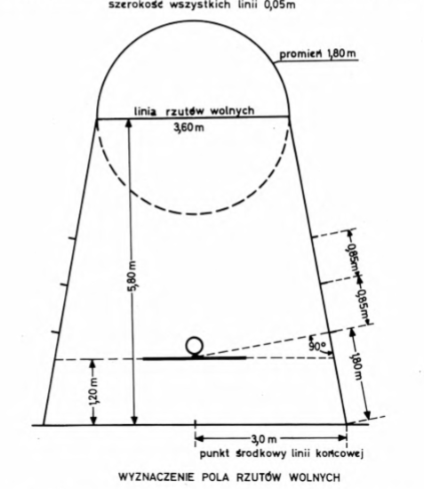
Konstrukcje utrzymujące tablice winny się znajdować poza boiskiem w odległości co najmniej 40 cm od zewnętrznego brzegu linii końcowych (zaleca się, gdy tylko jest to możliwe, aby odległość ta wynosiła 1,0 m). Konstrukcje powinny być jednakowego koloru, kontrastującego z tłem tak, aby były łatwo dostrzegalne dla zawodników. Winny one być odpowiednio zabezpieczone ochraniaczami, zapobiegającymi przed kontuzjami zawodników.

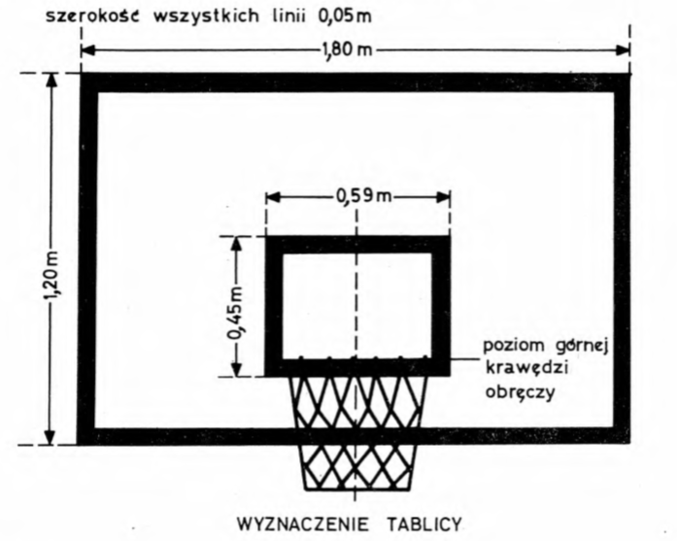
Kosze
Kosze składają się z obręczy i siatek. Obręcze o wewnętrznej średnicy 45 cm winny być wykonane z okrągłych prętów stalowych grubości 20 mm i pomalowane na kolor pomarańczowy. Siatki nie powinny być zawieszone bezpośrednio na tej obręczy, lecz na drugiej cieńszej od spodu do niej przymocowanej, albo też na innych podobnych urządzeniach pod obręczą. Obręcze winny być sztywno przymocowane do tablicy, poziomo na wysokości 3,05 m nad podłożem, symetrycznie do pionowych krawędzi tablicy. Odległość najbliższego punktu na wewnętrznej krawędzi obręczy od powierzchni tablicy winna wynosić 15 cm. Siatki z białego sznurka zawieszone na obręczach winny być wykonane tak, aby na moment zatrzymywały piłkę przelatującą przez kosz. Długość siatek wynosi 40 cm.
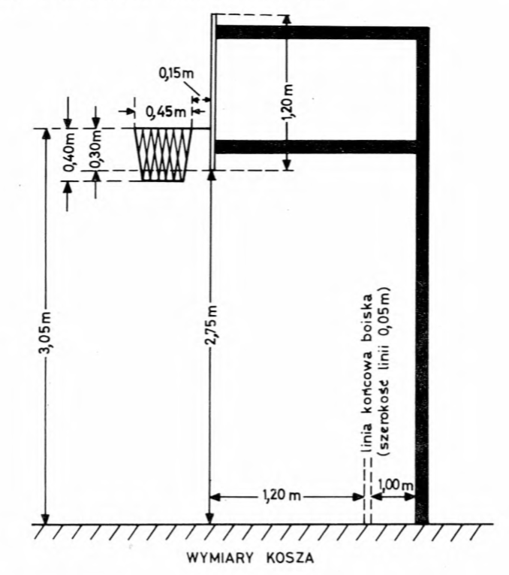
Piłka — materiał, wielkość i waga
Piłka powinna być kulista i składać się z gumowej dętki pokrytej powłoką ze skóry, gumy lub materiału syntetycznego. Obwód piłki powinien wynosić 75 do 78 cm, waga 600 do 650 gramów. Piłka powinna być wypełniona powietrzem pod takim ciśnieniem, by puszczona na twardą, drewnianą podłogę z wysokości 1,80 m, mierząc od dołu piłki — odbiła się na wysokość 1,40 do 1,80 m, mierząc od szczytu piłki. Drużyna gospodarza organizująca zawody powinna dostarczyć sędziemu nową piłkę lub dwie używane, będące w dobrym stanie. Jeżeli dostarczone są piłki używane, sędzia wybiera jedną do gry. Piłka ta powinna być udostępniona drużynie gości do wypróbowania. Jeżeli dostarczona jest nowa piłka, żadna z drużyn nie może nią trenować. Jeżeli piłka dostarczona przez drużynę gospodarzy nie zadowala sędziego, ma on prawo zadecydować, że zawody rozgrywane będą piłką gości, o ile jest ona w lepszym stanie.
Wyposażenie techniczne
Organizatorzy zawodów (drużyna gospodarzy) obowiązani są dostarczyć do dyspozycji komisji sędziowskiej następujące wyposażenie techniczne:
a) zegar do mierzenia czasu gry i zegar do mierzenia czasu przerwy na żądanie. Mierzącemu czas gry powinny być dostarczone dwa zegary zatrzymywane, z których jeden przeznacza się do mierzenia czasu gry. Zegar ten ma być tak umieszczony na stole sędziowskim, ażeby mierzący czas gry oraz sekretarz mogli go widzieć;
b) odpowiednie urządzenie do mierzenia czasu w związku z przepisem 30 sekund, widoczne dla zawodników i widzów, obsługiwane przez sędziego mierzącego czas 30 sekund;
c) oficjalny protokół zaakceptowany przez Międzynarodową Federację Koszykówki Amatorskiej, wypełniany przez sekretarza przed i podczas gry zgodnie z niniejszymi przepisami;
d) odpowiednie urządzenia dla wszystkich sygnałów przewidzianych tymi przepisami, łącznie z tablicą wyników, widoczną dla zawodników i widzów;
e) tabliczki z cyframi 1–5 do dyspozycji sekretarza. W każdym przypadku popełnienia przez zawodnika przewinienia sekretarz obowiązany jest podnieść w sposób widoczny dla obu trenerów tabliczkę z odpowiednią cyfrą, oznaczającą liczbę popełnionych przez zawodnika przewinień. Tabliczki powinny być białe z czarnymi cyframi 1–4 oraz czerwoną 5.
Przepis 3. Zawodnicy, rezerwowi, trenerzy
Drużyny
Każda drużyna składa się z dziesięciu zawodników, z których jeden pełni funkcję kapitana, oraz z trenera, któremu może pomagać asystent trenera (patrz również pkt 15). W turnieju, w którym drużyna ma grać więcej niż pięć spotkań — liczbę zawodników należy powiększyć do dwunastu. W czasie gry na boisku może przebywać pięciu zawodników każdej z drużyn (na wyjątki patrz pkt 33), którzy mogą być zastępowani z uwzględnieniem zasad zawartych w niniejszych przepisach. Każdy zawodnik obowiązany jest posiadać numer z przodu i z tyłu koszulki. Numery mają być wyraźne, pełne, jednolitego koloru, kontrastujące z kolorem koszulki zawodnika. Szerokość linii wyznaczających numery powinna wynosić nie mniej niż 2 cm. Numery z tyłu winny mieć nie mniej niż 20 cm wysokości, z przodu nie mniej niż 10 cm. Zawodnicy jednej drużyny nie mogą posiadać jednakowych numerów. Koszulki zawodników powinny być numerowane od nr. 4 do nr. 15.
Zawodnik opuszczający boisko
Zawodnik nie może opuścić boiska bez zezwolenia sędziego przed upływem czasu każdej połowy zawodów — z wyjątkiem przypadków przewidzianych w niniejszych przepisach.
Obowiązki i uprawnienia kapitana
Kapitan reprezentuje drużynę i prowadzi jej grę (patrz również pkt 88). Kapitan może się zwracać do sędziego w sprawach interpretacji przepisów lub w celu uzyskania istotnych informacji, jeżeli jest to niezbędne i jeżeli robi to w grzecznej formie. Żaden inny zawodnik nie może się zwracać do sędziego, z wyjątkiem przypadku przewidzianego w pkt 46. Przed opuszczeniem boiska z jakiegokolwiek ważnego powodu kapitan winien wskazać sędziemu głównego zawodnika, który go będzie zastępował podczas jego nieobecności.
Trenerzy
Trener drużyny powinien nosić sportowy ubiór, pozwalający łatwo go rozpoznać jako członka danej drużyny. Przed zawodami trener dostarcza sekretarzowi nazwiska i numery zawodników, którzy biorą udział w grze oraz nazwisko i numer kapitana drużyny. Jeżeli zawodnik zmienia numer w czasie gry, trener zawiadamia o tym sekretarza i sędziego głównego. Prośby o przerwy na żądanie winny być zgłoszone przez trenera. Gdy trener postanawia dokonać zmiany, winien polecić zawodnikowi rezerwowemu, aby ten zameldował się sekretarzowi. Zawodnik musi być gotowy do gry natychmiast (patrz pkt 41 i 46 oraz komentarz do przepisów pkt 3 i 5). Jeżeli trener posiada asystenta, to jego nazwisko musi być wpisane do protokołu przed rozpoczęciem zawodów. Asystent przejmuje obowiązki trenera wówczas, gdy ten z jakiegokolwiek powodu nie może ich pełnić. Kapitan drużyny może pełnić obowiązki trenera. Jeżeli musi opuścić boisko z jakiegokolwiek ważnego powodu, może również pełnić te obowiązki. W przypadku gdy musi on opuścić boisko w wyniku dyskwalifikacji lub gdy z powodu poważnej kontuzji nie może pełnić obowiązków trenera — jego zastępca w funkcji kapitana zastępuje go również w funkcji trenera.
Przepis 4. Sędziowie i ich obowiązki
Komisja sędziowska
Komisję sędziowską tworzą: sędzia główny, sędzia pomocniczy, sekretarz, mierzący czas gry i mierzący czas 30 sekund. Sędziowie prowadzący zawody nie mogą być niczym związani z grającymi drużynami i muszą posiadać odpowiednie kwalifikacje oraz być całkowicie bezstronni. Sędziowie nie są uprawnieni do wprowadzania zmian przepisów. Sędziowie winni nosić ubiór w szarym kolorze, składający się z długich spodni, koszuli lub swetra oraz obuwia do gry w koszykówkę albo tenisa.
Obowiązki i uprawnienia sędziego głównego
Sędzia główny winien dokonać przeglądu i zaaprobować całe wyposażenie, włączając w to wszystkie sygnały używane przez komisję sędziowską. Wyznacza on zegar do mierzenia czasu gry i akceptuje mierzącego czas. Sprawdza, czy żaden z zawodników nie ma przy sobie przedmiotów, które mogłyby być niebezpieczne dla innych zawodników w czasie gry. Sędzia główny rozpoczyna zawody rzutem sędziowskim w środku boiska. W razie różnicy zdań między sędziami — on decyduje, czy kosz się zalicza. Może on odwołać zawody w przypadku, gdy nie ma odpowiednich warunków do ich rozgrywania. Sędzia główny rozstrzyga w wypadkach różnicy zdań między mierzącym czas a sekretarzem. Po zakończeniu każdej połowy zawodów, każdej dogrywki, a także w dowolnym innym momencie, gdy uważa to za niezbędne, sprawdza on uważnie protokół i utrzymuje prawidłowość wyniku oraz potwierdza czas pozostający do zakończenia gry. Uznanie przez sędziego głównego wyniku końcowego zawodów na wypełnionym ostatecznie protokole kończy pracę komisji sędziowskiej. Sędzia główny decyduje we wszystkich przypadkach nieprzewidzianych w niniejszych przepisach.
Obowiązki sędziów: głównego i pomocniczego
Sędziowie prowadzą grę zgodnie z przepisami, w tym: wprowadzają piłkę do gry, decydują, kiedy piłka jest „martwa”, gdy to jest konieczne, sygnalizują za pomocą gwizdka, że stała się ona „martwa” i zatrzymują tym akcję gry, nakładają kary, przyznają przerwy na żądanie, wprowadzają zawodników rezerwowych na boisko, wręczają (nie rzucają) piłkę zawodnikowi mającemu ją wprowadzić do gry — w przypadkach, w których przewidują to niniejsze przepisy (patrz pkt 67 i 80) oraz cicho liczą sekundy dla egzekwowania postanowień zawartych w pkt 31, 55, 58, 60 i 67. Przed rozpoczęciem zawodów sędziowie uzgadniają podział boiska na strefy, którymi każdy z nich będzie się zajmował. Po każdej decyzji o przewinieniu lub o rzucie sędziowskim, sędziowie winni zamieniać się pozycjami na boisku. Sędziowie dają sygnał gwizdkiem i równocześnie wykonują ręką umowny sygnał (nr 2 lub nr 11) na zatrzymanie zegara gry, a następnie wszystkie inne sygnały wyjaśniające decyzję. Nie gwiżdżą po zdobyciu kosza z gry lub z rzutu wolnego, ale winni wyraźnie wskazać, że kosz został uznany, sygnalizując to umownym gestem, dobrze widocznym przy stoliku komisji sędziowskiej. Jeżeli dla wyjaśnienia decyzji niezbędne jest słowne porozumienie się — we wszystkich międzynarodowych zawodach musi to być w języku angielskim.
Czas i miejsce podejmowania decyzji
Sędziowie mają prawo wydawać decyzje odnośnie do przekroczenia przepisów, zarówno na boisku, jak i poza nim, w każdym momencie od rozpoczęcia gry do ogłoszenia zakończenia jej czasu — włącznie z wszelkimi przerwami w grze. Żaden z sędziów nie jest upoważniony do anulowania lub podawania w wątpliwość decyzji drugiego sędziego, podjętych w ramach kompetencji określonych niniejszymi przepisami. Jeżeli sędziowie podejmą prawie równocześnie decyzje odnośnie do tego samego momentu gry, a wykroczenia pociągają różne kary — należy nałożyć karę ostrzejszą z nich. Nie stoi to na przeszkodzie orzeczeniu przewinienia obustronnego, jak to podano w pkt 82.
Ogłoszenie przewinienia
Gdy popełnione zostanie przewinienie, sędzia wskazuje winnego, sygnalizując na palcach jego numer sekretarzowi. Jeżeli przewinienie pociąga za sobą karę rzutów wolnych, sędzia winien wyraźnie pokazać na linię rzutów wolnych oraz wskazać zawodnika, który ma je wykonywać. W tym miejscu sędziowie zamieniają się pozycjami na boisku według zasad podanych w pkt 18. Jeden z sędziów zarządza następnie rzuty wolne, lub jeżeli przewinienie nie powoduje rzutów wolnych — wręcza piłkę zawodnikowi, który ją wprowadza do gry spoza linii bocznej. Sędziowie winni karać niesportowe zachowanie zawodników, trenerów, zawodników rezerwowych oraz osób towarzyszących drużynie. Przypadki wybitnie niesportowego zachowania sędziowie powinni karać przez usunięcie winnego zawodnika z boiska, a zawodnika rezerwowego, trenera czy osobę towarzyszącą — przez wydalenie z terenu gry.
Obowiązki sekretarza
Sekretarz sumuje bieżąco liczbę zdobytych punktów, notując punkty zdobyte z rzutów z gry, rzuty wolne trafione i chybione. Zapisuje on przewinienia osobiste i techniczne każdego zawodnika i zawiadamia sędziego głównego natychmiast po popełnieniu piątego przewinienia przez któregokolwiek zawodnika. Notuje przerwy na żądanie każdej z drużyn i zawiadamia trenera przez sędziego o wykorzystaniu przez daną drużynę obu przerw przysługujących w danej połowie zawodów. Pokazuje on także za pomocą tabliczek z cyframi liczbę przewinień popełnionych przez każdego zawodnika, jak to podano w pkt. Ile. Sekretarz zaznacza na protokole nazwiska i numery zawodników rozpoczynających grę i wszystkich rezerwowych wchodzących do gry. Jeżeli następuje przekroczenie przepisów dotyczących zapisu w protokole, zmian zawodników rezerwowych lub numerów zawodników, sekretarz zawiadamia o tym najbliższego sędziego tak szybko, jak to jest możliwe po stwierdzeniu tego przekroczenia. Sygnał sekretarza nie przerywa gry. Powinien on uważać, by dawać sygnały tylko wtedy, gdy piłka jest „martwa” i kiedy zegar jest zatrzymany. Jest rzeczą niezbędną, aby sygnał sekretarza był inny niż mierzącego czas i sędziów.
Obowiązki mierzącego czas
Mierzący czas zapisuje czas rozpoczęcia każdej połowy gry. Zawiadamia on sędziego głównego na więcej niż 3 minuty przed czasem, aby zawiadomił drużyny lub spowodował ich powiadomienie co najmniej 3 minuty przed rozpoczęciem każdej połowy gry. Na 2 minuty przed rozpoczęciem gry mierzący czas powiadamia sekretarza. Mierzy czas gry i przerw w grze zgodnie z niniejszymi przepisami. Po udzieleniu drużynie przez sędziego przerwy na żądanie mierzący czas włącza do tego celu przeznaczony zegar, a gdy nadchodzi czas wznowienia gry, poleca sekretarzowi zawiadomić o tym sędziego głównego. Mierzący czas sygnalizuje za pomocą gongu, pistoletu lub dzwonka o upłynięciu czasu gry każdej połowy lub dogrywki. Sygnał ten kończy rzeczywisty czas każdej części gry. Jeżeli sygnał mierzącego czas nie działa lub nie jest słyszalny — mierzący czas powinien wejść na boisko lub użyć innego sposobu, aby natychmiast powiadomić sędziego głównego o upłynięciu czasu gry. Jeżeli w międzyczasie został uzyskany kosz lub popełniono przewinienie, sędzia główny winien zasięgnąć opinii mierzącego czas i sekretarza. Jeżeli są oni zgodni, że czas gry upłynął, zanim piłka znalazła się w powietrzu w drodze do kosza lub zanim popełniono przewinienie, wówczas sędzia główny nie zalicza kosza lub pomija przewinienie, chyba że było to niesportowe zachowanie. Jeżeli natomiast opinie ich nie są zgodne — kosz winien być zaliczony, a przewinienie karane, o ile sędzia główny nie jest przekonany, że powinien tę decyzję zmienić.
Obowiązki mierzącego 30 sekund
Mierzący 30 sekund obsługuje zegar lub inne urządzenia do tego celu służące (patrz pkt 11 b) — w sposób przewidziany w pkt 62 niniejszych przepisów. Sygnał mierzącego czas 30 sekund sprawia, że piłka staje się „martwa”.
Przepis 5. Zasady gry
Czas gry
Zawody składają się z dwóch okresów gry po 20 minut każdy, z przerwą 10 minut między nimi. Uwaga: jeżeli warunki miejscowe to uzasadniają — przerwa może być przedłużona do 15 minut. Decyzja w tej sprawie ma być podjęta przed zawodami.
Rozpoczęcie zawodów
Zawody rozpoczyna sędzia główny, podrzucając do góry piłkę w kole środkowym pomiędzy skaczących dwóch zawodników drużyn przeciwnych. W ten sam sposób następuje rozpoczęcie drugiej połowy oraz ewentualnie każdej dogrywki. Drużyna gości wybiera kosz w pierwszej połowie zawodów; na boiskach neutralnych drużyny losują kosze. Na drugą połowę zawodów drużyny zmieniają kosze. Zawody nie mogą być rozpoczęte, jeżeli któraś z drużyn nie posiada na boisku 5 zawodników gotowych do gry. W wypadku, gdy w ciągu 15 minut od wyznaczonego na rozpoczęcie zawodów terminu któraś z drużyn nie stawi się do gry, to drużyna przeciwna odnosi zwycięstwo bez gry.
Rzut sędziowski
Rzutem sędziowskim jest podrzucenie piłki przez sędziego między dwóch zawodników przeciwnych drużyn. Podczas rzutu sędziowskiego zawodnicy ci winni stać w bliższej swojego kosza połowie koła środkowego tak, by jedna stopa każdego z nich znajdowała się blisko środka linii dzielącej koło. Sędzia podrzuca piłkę do góry (pionowo), w płaszczyźnie prostopadłej do linii bocznych między dwóch zawodników na wysokość większą niż obaj mogą dosięgnąć, skacząc — i tak, by piłka spadła między nich. Piłka musi być dotknięta przez jednego lub obu zawodników po osiągnięciu przez nią najwyższego punktu. Jeżeli piłka opadnie na podłoże nie dotknięta przynajmniej przez jednego z zawodników, sędzia ponownie wprowadza piłkę do gry w tym samym miejscu. Żaden z zawodników nie może dotknąć piłki, zanim nie osiągnie ona najwyższego punktu, ani opuszczać swojego miejsca, dopóki piłka nie będzie dotknięta. Każdy z zawodników uczestniczących w rzucie sędziowskim może dotknąć piłki tylko dwa razy. Po drugim uderzeniu piłki przez zawodnika nie może on ponownie jej dotknąć, zanim zostanie dotknięta przez jednego z ośmiu zawodników nieuczestniczących w rzucie sędziowskim lub gdy piłka dotknie podłoża, kosza lub tablicy. W związku z tym zastrzeżeniem piłka może być dotknięta tylko 4 razy przez zawodników uczestniczących w rzucie sędziowskim: 2 razy przez każdego z nich. Podczas rzutu sędziowskiego pozostałych ośmiu zawodników winno znajdować się na zewnątrz koła (walca) do czasu dotknięcia piłki przez któregoś z zawodników. Zawodnicy jednej drużyny nie mogą zajmować miejsc jeden obok drugiego wokół koła, jeżeli przeciwnik pragnie zająć jedno z tych miejsc. Sędziowie powinni uważać, by podczas rzutu sędziowskiego pozostali zawodnicy zajmowali takie pozycje, które nie przeszkadzałyby skaczącym.
Błędy podczas rzutu sędziowskiego
Zawodnik nie może naruszać zasad obowiązujących przy rzucie sędziowskim. Jeżeli przed dotknięciem piłki przez któregoś z zawodników biorących udział w rzucie sędziowskim jeden z nich opuści swoje miejsce lub do koła (walca) wejdzie zawodnik nieuczestniczący w rzucie — sędziowie sygnalizują ten błąd ręką, lecz wstrzymują sygnał dźwiękowy (gwizdek). W ten sposób dają możność biorącemu udział w rzucie sędziowskim zawodnikowi przeciwnej drużyny podbić piłkę do kosza lub skierować ją do swojego partnera. Jeżeli nastąpi jedna z wymienionych sytuacji, to błąd pomija się. Jeżeli obydwie drużyny przekraczają przepis o rzucie sędziowskim lub gdy sędzia źle podrzuci piłkę, rzut sędziowski winien być powtórzony.
Uzyskanie kosza i jego wartość
Kosz jest wtedy uzyskany, gdy w czasie gry „żywa” piłka wpadnie z góry do kosza i pozostanie lub przeleci przez niego. Kosz uzyskany rzutem z gry ma wartość 2 punktów, kosz z rzutu wolnego 1 punkt. Za uzyskanie kosza z gry zalicza się punkty drużynie atakującej ten kosz, do którego spadła piłka. Jeżeli piłka wejdzie do kosza od spodu, staje się „martwa” i grę należy wznowić rzutem sędziowskim na najbliższej linii rzutów wolnych. Jeżeli jednak zawodnik umyślnie powoduje wejście piłki do kosza od spodu, popełnia on błąd i przeciwnik winien wznowić grę, wprowadzając piłkę spoza linii bocznej w punkcie najbliższym miejsca, w którym nastąpił błąd.
Dotykanie piłki w ataku
Zawodnikowi ataku znajdującemu się w polu 3 sekund nie wolno dotykać piłki znajdującej się ponad poziomem obręczy w locie opadającym, stanowiącym próbę rzutu do kosza lub podanie. Zastrzeżenie to stosuje się tylko dotąd, dopóki piłka nie dotknie obręczy. Zawodnikowi ataku nie wolno dotykać tablicy ani kosza przeciwnika w chwili, gdy piłka znajduje się na obręczy podczas próby zdobycia kosza z gry. Kara: nie uznaje się uzyskanego ewentualnie kosza i piłkę przyznaje się przeciwnikowi do wprowadzenia jej do gry spoza linii bocznej najbliższej miejsca popełnienia błędu (patrz pkt 65).
Dotykanie piłki w obronie
Zawodnikowi obrony nie wolno dotykać piłki po rozpoczęciu przez nią lotu opadającego podczas rzutu wykonanego przez przeciwnika do kosza, gdy piłka znajduje się ponad poziomem obręczy. Zastrzeżenie to odnosi się tylko do rzutów (a nie uderzeń — dobitek) i tylko tak długo, aż piłka dotknie obręczy albo też stanie się oczywiste, że jej nie dotknie. Zawodnikowi obrony nie wolno dotykać własnego kosza ani tablicy w chwili, gdy piłka znajduje się na obręczy podczas próby zdobycia kosza. Nie wolno mu też dotykać piłki ani kosza, gdy piłka znajduje się wewnątrz kosza. Kara: po błędzie tym piłka staje się „martwa”. Rzucającemu przyznaje się 1 punkt — jeżeli miało to miejsce w czasie rzutu wolnego zgodnie z pkt 73, a 2 punkty — jeżeli usiłował on uzyskać kosza z gry. Piłkę przyznaje się drużynie broniącej celem wprowadzenia do gry spoza linii końcowej — tak jak gdyby rzut był celny i nie było żadnego przekroczenia.
Piłka w grze po koszu
Po zaliczeniu kosza z gry zawodnik drużyny, która utraciła kosz, wprowadza piłkę do gry z dowolnego miejsca poza linią końcową znajdującą się za własnym koszem. Może on także podać piłkę współpartnerowi za linią końcową. Piłka powinna być wprowadzona do gry w ciągu 5 sekund od momentu, w którym znalazła się w dyspozycji pierwszego zawodnika odpowiedniej drużyny. Sędzia nie powinien dotykać piłki, chyba że może to przyśpieszyć wznowienie gry. Przeciwnicy zawodnika wprowadzającego piłkę do gry nie powinni jej dotykać. Toleruje się przypadkowe lub instynktowne dotknięcie przez któregoś z nich piłki, lecz jeśli powoduje tym opóźnienie gry — popełnia przewinienie techniczne. Po ostatnim rzucie wolnym piłka winna być wprowadzona do gry spoza linii ograniczających boisko:
a) gdy rzut jest celny — spoza linii końcowej przez któregokolwiek przeciwnika zawodnika rzucającego,
b) gdy był to rzut wolny za przewinienie techniczne trenera lub zawodnika rezerwowego, niezależnie czy rzut był celny czy też nie (patrz pkt 78 — kara) — spoza linii bocznej w połowie jej długości przez któregokolwiek zawodnika drużyny wykonującej rzut.
Przyznanie zwycięstwa
Zawody wygrywa drużyna, która w przepisowym czasie gry zdobyła większą liczbę punktów.
Przegrana bez gry
Kapitanowie winni być zawiadomieni o wznowieniu gry na 3 minuty przed zakończeniem przerwy między połowami zawodów. Jeżeli w ciągu 1 minuty od sygnału sędziego głównego na rozpoczęcie drugiej połowy gry, albo wznowienia po przerwie wynikłej z jakichkolwiek powodów, drużyna nie jest na boisku gotowa do gry, należy piłkę wprowadzić do gry w taki sposób, jak gdyby obie drużyny były na boisku gotowe do gry. Nieobecna drużyna przegrywa wówczas zawody bez gry. Drużyna przegrywa zawody bez gry, jeżeli odmawia udziału w grze, mimo uprzedniego pouczenia jej o tym przez sędziego głównego. Jeżeli podczas zawodów liczba zawodników w drużynie na boisku jest mniejsza niż 2, to zawody należy zakończyć. Drużyna ta przegrywa zawody bez dalszej gry. Jeżeli drużyna ta w momencie przerwania zawodów ma tę samą liczbę zdobytych punktów lub większą niż przeciwnik, przyznaje się przeciwnej drużynie zwycięstwo w stosunku 2:0. Jeżeli natomiast ma mniejszą ilość punktów niż przeciwnik — przyznaje się przeciwnej drużynie zwycięstwo z wynikiem, jaki został uzyskany na boisku do momentu przerwania gry.
Wynik nierozstrzygnięty oraz dogrywki
Jeżeli po upływie drugiej połowy zawodów wynik jest nierozstrzygnięty, zawody prowadzi się dalej w ciągu 5 minut dogrywki lub tylu dogrywek po 5 minut, ile potrzeba do rozstrzygnięcia wyniku. Przed pierwszą dogrywką drużyny losują kosze i zmieniają je na początku każdej kolejnej dogrywki. Przed każdą dogrywką następuje przerwa trwająca 2 minuty. Na początku każdej dogrywki piłkę wprowadza się do gry rzutem sędziowskim w środkowym kole.
Koniec zawodów
Zawody należy zakończyć na sygnał mierzącego czas, oznajmiający o upłynięciu czasu gry. W wypadku, gdy popełniono przewinienie równocześnie z sygnałem mierzącego czas na zakończenie którejkolwiek połowy gry lub dogrywki albo tuż przed tym sygnałem, to należy przyznać czas na wykonanie rzutu wolnego lub rzutów — jeżeli przewinienie to pociąga za sobą taką karę.
Przepis 6. Zasady mierzenia czasu gry
Mierzenie czasu zawodów
Główny zegar gry winien być uruchomiony wtedy, gdy w czasie rzutu sędziowskiego na początku którejkolwiek połowy zawodów lub dogrywki piłka po osiągnięciu najwyższego punktu jest dotknięta przez pierwszego zawodnika. Główny zegar gry winien być zatrzymany wtedy, gdy upłynie czas każdego okresu gry.
Piłka wchodzi do gry
Piłka wchodzi do gry (jest w grze), gdy:
a) sędzia zajmuje pozycję do wykonania rzutu sędziowskiego,
b) sędzia zajmuje pozycję do zarządzenia rzutu wolnego (patrz pkt 72),
c) piłka jest w dyspozycji zawodnika, który ma ją wprowadzić do gry rzutem spoza linii ograniczających boisko.
Piłka staje się „żywa”
Piłka staje się „żywa”, gdy:
a) w czasie rzutu sędziowskiego po osiągnięciu przez nią najwyższego punktu jest dotknięta przez pierwszego zawodnika,
b) sędzia wręcza ją zawodnikowi wykonującemu rzut wolny (patrz pkt 72),
c) po wprowadzeniu jej do gry rzutem spoza linii ograniczających boisko zostanie dotknięta przez zawodnika na boisku.
„Martwa” piłka
Piłka staje się „martwa”, gdy:
a) uzyskany został kosz (patrz pkt 28),
b) popełniono jakikolwiek błąd,
c) zostało dokonane przewinienie, podczas gdy piłka „wchodzi do gry” lub jest w grze,
d) piłka została przetrzymana lub zatrzymała się na podpórkach kosza,
e) jest widoczne, że przy wykonywaniu rzutu wolnego za przewinienie techniczne trenera lub zawodnika rezerwowego piłka nie wpadnie do kosza albo gdy po jednym rzucie wolnym następuje kolejny,
f) sędziowie dali sygnał gwizdkiem, podczas gdy piłka „wchodzi do gry” lub jest w grze,
g) zabrzmiał sygnał mierzącego 30 sekund, w czasie gdy piłka jest w grze,
h) upłynął czas każdej połowy lub dogrywki.
Wyjątki: piłka nie jest „martwa” w momencie kończenia akcji i zdobyty kosz zalicza się, jeżeli: 1) piłka jest w locie po rzucie wolnym lub z gry — gdy ma miejsce c), f), g), lub h), 2) przewinienie osobiste przeciwnika następuje w chwili, gdy piłka jest w posiadaniu zawodnika próbującego zdobyć kosz i kończącego tę próbę rzutem do kosza, wykonywanym ruchem ciągłym, rozpoczętym jeszcze przed popełnieniem przewinienia, 3) nie zastosowano kary za przekroczenie przepisów dotyczących rzutu sędziowskiego.
Przerwy w grze (czas „martwy”)
Główny zegar należy zatrzymać wówczas, gdy sędzia sygnalizuje:
a) błąd,
b) przewinienie,
c) piłkę przetrzymaną,
d) wyjątkowe opóźnienie przy wprowadzaniu „martwej” piłki do gry,
e) przerwę z powodu wypadku lub celem usunięcia zawodnika na polecenie sędziego,
f) przerwę w grze z jakiegokolwiek powodu, zarządzoną przez sędziów, oraz
g) gdy rozlegnie się sygnał błędu 30 sekund.
Przerwa na żądanie
Trener ma prawo prosić o przerwę na żądanie. Powinien on osobiście iść do sekretarza i w sposób wyraźny prosić o przerwę na żądanie, używając odpowiedniego umownego gestu rękami. Do tego celu mogą być również użyte elektryczne urządzenia, za pomocą których trener może prosić o przerwę bez opuszczania zajmowanego miejsca. Urządzenia te nie mogą być w żadnych okolicznościach użyte do żądania zmiany zawodnika. Sekretarz winien za pomocą swojego sygnału zawiadomić sędziego o zgłoszeniu prośby o przerwę na żądanie natychmiast, gdy piłka jest „martwa” i główny zegar zawodów jest zatrzymany, ale przedtem, zanim piłka ponownie wróci do gry (patrz pkt 37). Przerwa na żądanie (60 sekund) może być przyznana drużynie do wykorzystania w dowolnej minucie zawodów z uwzględnieniem warunków określonych niniejszym przepisem. Jeżeli drużyna, która wzięła przerwę na żądanie, jest gotowa do gry przed upływem czasu przerwy, sędzia ma prawo rozpocząć grę bezzwłocznie. Wyjątki: nie zalicza się drużynie przerwy w grze spowodowanej wypadkiem zawodnika lub dyskwalifikacją, albo też jego piątym przewinieniem, jeżeli zawodnik ten został zastąpiony innym w ciągu 1 minuty: nie zalicza się również przerwy w przypadku, gdy kontuzjowany zawodnik jest bezzwłocznie gotowy do gry albo gdy sędziowie zezwalają na taką zwłokę w grze. Przerwa na żądanie nie może być przyznana od momentu, gdy piłka wchodzi do gry (jest w grze) przy wykonywaniu pierwszego lub tylko jednego rzutu wolnego, aż do czasu, gdy piłka stanie się „martwa” po okresie, gdy była „żywa” po rzucie wolnym lub rzutach wolnych.
Przysługujące drużynie przerwy na żądanie
Każdej drużynie można przyznać po 2 przerwy na żądanie w każdej połowie zawodów oraz po 1 przerwie w każdej dogrywce. Niewykorzystana przerwa na żądanie nie może być przeniesiona na następną połowę zawodów ani dogrywkę.
Przerwy w grze spowodowane wypadkami
Sędziowie mogą zarządzić przerwę w grze w wypadku kontuzji zawodnika lub z innego powodu, jednak nie błahego. Jeżeli w chwili zaistnienia wypadku piłka jest w grze, sędziowie powinni wstrzymać się z przerywaniem gry aż do zakończenia trwającej akcji. Akcję należy uznać za skończoną, gdy drużyna posiadająca piłkę wykona rzut do kosza, straci piłkę, przetrzyma piłkę w grze, lub gdy piłka stanie się „martwa”. Jeżeli jest to konieczne ze względu na bezpieczeństwo kontuzjowanego zawodnika, sędziowie mogą przerwać grę bezzwłocznie. Jeżeli kontuzjowany zawodnik nie może kontynuować gry, winien być zastąpiony w ciągu 1 minuty i jego zastępca musi wykonywać rzuty wolne, jeżeli były one przyznane zawodnikowi kontuzjowanemu. W tym przypadku nie stosuje się zasad zawartych w ostatniej części punktu 46: Wyjątek.
Uruchamianie głównego zegara zawodów
Po przerwie w grze główny zegar zawodów uruchamia się:
a) jeżeli gra wznawiana jest rzutem sędziowskim — gdy piłka po osiągnięciu w locie najwyższego punktu zostanie dotknięta przez pierwszego zawodnika,
b) jeżeli rzut wolny jest niecelny i piłka pozostaje w grze — gdy piłka dotknie zawodnika na boisku,
c) jeżeli gra wznawiana jest rzutem spoza linii ograniczających boisko — gdy piłka dotknie zawodnika na boisku.
Wznowienie gry
Po przerwie w grze lub gdy piłka stała się „martwa” z jakiegokolwiek powodu, piłkę wprowadza się do gry w niżej podany sposób:
a) jeżeli drużyna posiadała piłkę, to zawodnik wyznaczony przez kapitana tej drużyny winien wprowadzić piłkę do gry rzutem spoza linii bocznej najbliżej miejsca, w którym piłka stała się „martwa”,
b) jeżeli żadna drużyna nie była w posiadaniu piłki, to wprowadza się ją do gry rzutem sędziowskim w kole najbliższym miejsca, w którym piłka stała się „martwa”,
c) po przewinieniu piłkę wprowadza się do gry przez oddanie jej do dyspozycji poszkodowanej przewinieniem drużyny (wyrzut spoza linii bocznej) lub wykonującemu rzut wolny, albo też wprowadza się rzutem sędziowskim w najbliższym kole (patrz również pkt 80 — Kara, b — 1),
d) po przetrzymaniu piłki lub po zakończeniu pierwszej połowy gry, po uzyskaniu kosza z gry, wyjściu piłki poza boisko, zakończeniu rzutu wolnego czy też po błędzie — piłkę wprowadza się do gry zgodnie ze stosownymi punktami przepisów.

